DOC.NO HNBSWL－需求－20030414（仓储管理系统）

Confidential
(秘密)

物流信息化系统项目

仓储管理系统需求分析说明书

Version 1.0

2003.04.14

物流信息化项目经理部 2003，2006
All Rights Reserved
目 录
1. 引言 6
1.1 文档约定 6
1.2 定义 6
1.3 参考资料 7
1.4 变更历史 7
2. 系统功能描述 8
3. 基本资料 10
3.1 功能描述 10
3.1.1 省份 10
3.1.2 城市 10
3.1.3 行业 11
3.1.4 物流中心 11
3.1.5 部门 12
3.1.6 员工 13
3.1.7 配送路线 13
3.1.8 配送区域 14
3.1.9 计费区域 15
3.1.10 货主 15
3.1.11 货主供应商 16
3.1.12 货主客户 17
3.1.13 货主客户送货地 18
3.1.14 商品 19
3.1.15 商品分类 20
3.1.16 计量单位 20
3.1.17 仓库 21
3.1.18 仓储位 22
3.1.19 周转容器资料 23
3.1.20 移库原因 23
3.1.21 未出库原因 24
3.1.22 拒收原因 24
3.1.23 货物损坏原因 25
3.2 关键业务流程 25
3.3 关键报表/表单说明 25
3.4 接口需求描述 26
3.5 其它需求描述 26
4. 入库 27
4.1 功能描述 27
4.1.1 维护入库通知单 27
4.1.2 入库通知单状态查询 28
4.1.3 入库通知单确认 28
4.1.4 入库调度 29
4.1.5 入库确认 30
4.1.6 入库更正 30
4.1.7 打印入库单 31
4.1.8 入库通知单结案 31
4.2 关键业务流程 31
4.3 关键报表/表单说明 34
4.4 接口需求描述 34
4.5 其它需求描述 34
5. 出库 35
5.1 功能描述 35
5.1.1 维护出货通知单 35
5.1.2 出货通知单状态查询 36
5.1.3 出货通知单确认 36
5.1.4 出货调度 37
5.1.5 订单处理 38
5.1.6 配货调整 39
5.1.7 配货确认 39
5.1.8 拣货作业 40
5.1.9 打印拣货单 40
5.1.10 打印装箱单 40
5.1.11 出货确认 41
5.1.12 打印路单 41
5.1.13 回单作业 41
5.1.14 出货通知单结案 42
5.2 关键业务流程 43
5.3 关键报表/表单说明 47
5.4 接口需求描述 48
5.5 其它需求描述 48
6. 库存管理 49
6.1 功能描述 49
6.1.1 库存调整 49
6.1.2 移库 49
6.1.3 日结作业 50
6.1.4 维护盘点计划 51
6.1.5 打印盘点单 52
6.1.6 盘点调整 52
6.1.7 记录盘点差异 52
6.1.8 查询托盘使用记录 53
6.1.9 查询周转容器使用记录 53
6.2 关键业务流程 53
6.3 关键报表/表单说明 57
6.4 接口需求描述 57
6.5 其它需求描述 57
7. 流通加工 58
7.1 功能描述 58
7.1.1 维护加工通知单 58
7.1.2 加工通知单状态查询 59
7.1.3 加工通知单确认 59
7.1.4 打印领料单 60
7.1.5 领料作业 60
7.1.6 流通加工作业 61
7.1.7 完工入库 62
7.1.8 加工通知单结案 63
7.2 关键业务流程 63
7.3 关键报表/表单说明 64
7.4 接口需求描述 64
7.5 其它需求描述 64
8. 系统接口需求描述 65
8.1 与货主系统（访销系统）接口 65
8.1.1 需求描述 65
8.1.2 实现方式描述 65
8.2 与计费系统接口 65
8.2.1 需求描述 65
8.2.2 实现方式描述 65
8.3 与作业系统接口 66
8.3.1 需求描述 66
8.3.2 实现方式描述 66
9. 系统界面风格 66

引言

文档约定

定义
业务系统：仓储管理系统（WMS）。

作业系统：自动化仓储设备管理系统。

访销系统：市公司用于访销管理系统，主要用于卷烟销售管理。

计费系统：综合计费系统，所有子系统计费处理系统。

货主：货物所有权拥有者（Owner），物流服务提供商(Service Provider)的客户；第三方物流配送中的甲方（甲方指货物所有方，乙方指货物接受方，第三方指物流配送服务提供方）；货主是物流操作的发起者（入库，客退，出货，退厂，盘点等）；在项目目前的阶段，货主只有一个，即长沙市烟草公司。

货主供应商：货主采购货物的提供者，货物到达仓库后货权即由供应商转为货主；货主，供应商，物流公司的合作模式一般为：货主向货主供应商发出采购订单，同时通知物流公司，供应商送货到物流公司，完成交接；同一货主可能有多个供应商；在项目目前的阶段，供应商就是各个卷烟生产厂，如长沙卷烟厂、杭州卷烟厂等。

货主客户：货主的客户，货物的接受者，物流配送中的乙方；货主，货主客户，物流公司的合作模式一般为：货主客户向货主订货，货主向物流公司下出货指令，物流公司把货物送到货主客户手中；同一货主有多个货主客户；在项目目前的阶段，货主客户就是各卷烟零售户。使用货主客户这一术语，便于区分物流中心的客户(货主)。

货主客户送货地：货物接受的具体地点，隶属于客户；货主关心的是客户，因为要和客户进行结算，物流关心的是送货地，因为要把货送到指定的地方；同一客户可能有多个送货地址，如某某超市可能有多个门店，具体收货的并非超市总部，而是门店；在项目目前的阶段，货主客户送货地就是各个卷烟零售户的具体地址。

货主商品：货主所拥有的货物；货主需要提供相关信息，以便于物流公司对其进行管理，如商品代号（商品），品名，规格，分类，计量单位（各单位之间换算关系，外形尺寸，重量，体积等），存储条件，控制条件（批号，条码）等；一个货主有多种商品，一种商品对应于一个SKU（Stock Keeping Unit）；在项目目前的阶段，货主商品就是各种卷烟产品。

参考资料

变更历史
序号 | 人员 | 日期 | 变更详情

系统功能描述
表2-1 系统功能表
模块名称 | 序号 | 功能列表 | 功能说明
基本资料 | 1 | 省份 | 维护省份资料
基本资料 | 2 | 城市 | 维护城市资料
基本资料 | 3 | 行业 | 维护行业资料
基本资料 | 4 | 物流中心 | 维护物流中心资料
基本资料 | 5 | 部门 | 维护部门资料
基本资料 | 6 | 员工 | 维护员工资料
基本资料 | 7 | 配送路线 | 维护配送路线
基本资料 | 8 | 配送区域 | 维护配送区域
基本资料 | 9 | 计费区域 | 维护计费区域资料
基本资料 | 10 | 货主 | 维护货主资料
基本资料 | 11 | 货主供应商 | 维护货主供应商
基本资料 | 12 | 货主客户 | 维护货主客户
基本资料 | 13 | 货主客户送货地 | 维护货主客户送货地
基本资料 | 14 | 商品 | 维护商品
基本资料 | 15 | 商品分类 | 维护商品分类
基本资料 | 16 | 计量单位 | 维护计量单位
基本资料 | 17 | 仓库 | 维护仓库
基本资料 | 18 | 仓储位 | 维护仓储位
基本资料 | 19 | 仓储区域 | 维护仓储区域
基本资料 | 20 | 存量调整原因 | 维护存量调整原因
基本资料 | 21 | 移库原因 | 维护移库原因
基本资料 | 22 | 未出库原因 | 维护未出库原因
基本资料 | 23 | 拒收原因 | 维护拒收原因
基本资料 | 24 | 货物损坏原因 | 维护货物损坏原因
基本资料 | 25 | 周转容器资料 | 维护周转容器资料
入库 | 1 | 维护入库通知单 | 维护入库通知单
入库 | 2 | 入库通知单状态查询 | 入库通知单状态查询
入库 | 3 | 入库通知单确认 | 入库通知单确认，并发送给作业系统
入库 | 4 | 入库调度 | 按照入库通知单调度人力物力
入库 | 5 | 入库确认 | 入库反馈的处理，包括货物的、管理的信息、如用的人力、机时、开始时间、结束时间等
入库 | 6 | 入库更正 | 对入库数据进行更正
入库 | 7 | 打印入库单 | 打印入库单
入库 | 8 | 入库通知单结案 | 入库通知单结案
出库 | 1 | 维护出货通知单 | 维护出货通知单
出库 | 2 | 出货通知单状态查询 | 出货通知单状态查询
出库 | 3 | 出货通知单确认 | 对出货通知单中需要进行出货作业的部分进行确认
出库 | 4 | 出货调度 | 包括车次和车辆安排
出库 | 5 | 订单处理 | 大部分情况下是出货通知单
出库 | 6 | 配货调整 | 配货调整
出库 | 7 | 配货确认 | 确认订单配货数量，发送到作业系统
出库 | 8 | 拣货作业 | 拣货作业，作业系统完成
出库 | 9 | 打印拣货单 | 打印拣货单，作业系统完成
出库 | 10 | 打印装箱单 | 打印装箱单，作业系统完成
出库 | 11 | 出货确认 | 出货确认，作业系统，建议业务系统做
出库 | 12 | 打印路单 | 打印路单（也叫出车任务单）
出库 | 13 | 回单作业 | 回单作业
出库 | 14 | 出货通知单结案 | 出货通知单结案
库存管理 | 1 | 库存调整 | 库存调整，作业系统为主
库存管理 | 2 | 移库 | 移库作业，作业系统为主
库存管理 | 3 | 日结作业 | 日结
库存管理 | 4 | 维护盘点计划 | 维护盘点计划
库存管理 | 5 | 打印盘点单 | 打印盘点单，作业系统完成
库存管理 | 6 | 盘点调整 | 盘点调整
库存管理 | 7 | 记录盘点差异 | 记录盘点差异
库存管理 | 8 | 托盘使用记录 | 查询托盘使用记录
库存管理 | 9 | 周转容器使用记录 | 查询周转容器使用记录
流通加工 | 1 | 维护加工通知单 | 维护加工通知单
流通加工 | 2 | 加工通知单状态查询 | 加工通知单状态查询
流通加工 | 3 | 加工确认 | 对加工通知单中需要进行加工作业的部分进行确认
流通加工 | 4 | 打印领料单 | 打印领料单
流通加工 | 5 | 领料作业 | 领料作业
流通加工 | 6 | 流通加工作业 | 流通加工作业
流通加工 | 7 | 完工入库 | 加工品完工入库
流通加工 | 8 | 加工通知单结案 | 加工通知单结案

系统功能详述

基本资料

功能描述

省份
- 功能描述
维护省份相关资料。
- 主要内容
内容 | 说明
省份代号
省份名称
- 子功能
有新增、修改、删除、模糊查询、打印等功能。
- 处理逻辑
- 备注
可以被其他功能引用，如果被引用则相关记录不能被删除或修改

城市
- 功能描述
维护城市相关资料。
- 主要内容
内容 | 说明
城市代号
城市名称
所属省份 | 城市所属的省份
距离
运送天数
- 子功能
有新增、修改、删除、模糊查询、打印等功能。
- 处理逻辑
- 备注
可以被其他功能引用，如果被引用则相关记录不能被删除或修改

行业
- 功能描述
维护行业相关资料。
- 主要内容
内容 | 说明
行业代号
行业名称
- 子功能
有新增、修改、删除、模糊查询、打印等功能。
- 处理逻辑
- 备注
可以被其他功能引用，如果被引用则相关记录不能被删除或修改

物流中心
- 功能描述
维护物流中心资料。
- 主要内容
内容 | 说明
物流中心代号
物流中心名称
物流中心简称
成立日期
所在城市 | 物流中心所属城市
地址
邮政编码
负责人
联系人
电话区号
联系电话
传真
网址
E-mail
占用面积
建筑面积
仓库净面积
- 子功能
有新增、修改、删除、模糊查询、打印等功能。
- 处理逻辑
- 备注
可以被其他功能引用，如果被引用则相关记录不能被删除或修改

部门
- 功能描述
维护物流中心部门相关资料。
- 主要内容
内容 | 说明
物流中心 | 所属物流中心
部门代号
部门名称
负责人
联系电话
- 子功能
有新增、修改、删除、模糊查询、打印等功能。
- 处理逻辑
- 备注
可以被其他功能引用，如果被引用则相关记录不能被删除或修改

员工
- 功能描述
维护员工相关资料。
- 主要内容
内容 | 说明
物流中心 | 所属物流中心
人员代号
姓名
部门 | 所属部门
职位
性别
出生日期
学历
到职日期
- 子功能
有新增、修改、删除、模糊查询、打印等功能。
- 处理逻辑
- 备注
可以从管理系统获得相关数据
可以被其他功能引用，如果被引用则相关记录不能被删除或修改

配送路线
- 功能描述
维护配送路线相关资料。
- 主要内容
内容 | 说明
物流中心 | 所属物流中心
路线代号
路线名称
自车/外车
本地/长途
运输天数
- 子功能
有新增、修改、删除、模糊查询、打印等功能。
- 处理逻辑
- 备注
主要被货主客户送货地使用，根据送货地所属配送路线对配车作业做出指导，并可以根据不同配送路线出统计报表
可以被其他功能引用，如果被引用则相关记录不能被删除或修改

配送区域
- 功能描述
维护配送区域相关资料。
- 主要内容
内容 | 说明
物流中心 | 所属物流中心
区域代号
区域名称
运输天数
- 子功能
有新增、修改、删除、模糊查询、打印等功能。
- 处理逻辑
- 备注
主要被货主客户送货地使用，根据送货地所属的配送区域可以出相关统计报表
可以被其他功能引用，如果被引用则相关记录不能被删除或修改

计费区域
- 功能描述
维护配送区域相关资料。
- 主要内容
内容 | 说明
物流中心 | 所属物流中心
区域代号
区域名称
省份 | 所属省份
距离
送达天数
- 子功能
有新增、修改、删除、模糊查询、打印等功能。
- 处理逻辑
- 备注
主要影响计费功能，被货主客户送货地使用，根据送货地所属的计费区域不同，计费方法也不尽相同
可以被其他功能引用，如果被引用则相关记录不能被删除或修改

货主
- 功能描述
维护货主相关资料。
- 主要内容
内容 | 说明
物流中心 | 所属物流中心
货主代号
货主名称
简称
行业 | 所属行业
注册地址
注册地址邮政编码
法人代表
联系地址
邮政编码
联系电话
传真
联系人
网址
E-mail
开户银行
账号
账号名称
帐务资料 | 结算周期、开发票周期、发票抬头、发票地址等
业务特征 | 是否需要显式配货、是否进行银行代扣处理等
- 子功能
有新增、修改、删除、模糊查询、打印等功能。
- 处理逻辑
- 备注
可以被其他功能引用，如果被引用则相关记录不能被删除或修改

货主供应商
- 功能描述
维护货主供应商相关资料。
- 主要内容
内容 | 说明
物流中心 | 所属物流中心
货主 | 所属货主
供应商代号
供应商名称
简称
行业 | 所属行业
所属集团
联系地址
邮政编码
联系电话
传真
联系人
网址
E-mail
- 子功能
有新增、修改、删除、模糊查询、打印等功能。
- 处理逻辑
- 备注
可以被其他功能引用，如果被引用则相关记录不能被删除或修改

货主客户
- 功能描述
维护货主客户相关资料。
- 主要内容
内容 | 说明
物流中心 | 所属物流中心
货主 | 所属货主
客户代号
客户名称
简称
行业 | 所属行业
客户等级 | ABC类客户
联系地址
邮政编码
联系人
联系电话
传真
- 子功能
有新增、修改、删除、模糊查询、打印等功能。
- 处理逻辑
- 备注
可以被其他功能引用，如果被引用则相关记录不能被删除或修改

货主客户送货地
- 功能描述
维护货主客户送货地相关资料。
- 主要内容
内容 | 说明
物流中心 | 所属物流中心
货主 | 所属货主
送货地代号
名称
简称
客户 | 所属客户
配送路线 | 所属配送路线
配送区域 | 所属配送区域
计费区域 | 所属计费区域
配货优先级
地址
邮政编码
联系人
联系电话
传真
收货人
城市 | 所属城市
距离
运送天数
- 子功能
有新增、修改、删除、模糊查询、打印等功能。
- 处理逻辑
- 备注
可以被其他功能引用，如果被引用则相关记录不能被删除或修改

商品
- 功能描述
维护商品相关资料。
- 主要内容
内容 | 说明
物流中心 | 所属物流中心
货主 | 所属货主
货号
品名
简称
规格
产地
制造商
条码
最小单位 | 最小计量单位
计量单位对照表 | 一种商品可以有多个计量单位，确认最小单位，描述其他计量单位与最小单位之间的换算关系，同时记录各计量单位的尺寸、重量、体积等信息
储藏条件 | 冷藏、干净、定温、普通等
商品分类列表 | 一种商品可以属于多个分类
是否管控批号
保质时间
托盘比率
- 子功能
有新增、修改、删除、模糊查询、打印等功能。
- 处理逻辑
- 备注
商品资料中的存储资料和控制资料会影响商品在仓库中操作的逻辑（如存储条件的商品-储位匹配、出入库单据类型-商品状态-仓储位匹配、商品外包装体积-储位容积匹配、出库的先进现出原则等）
可以被其他功能引用，如果被引用则相关记录不能被删除或修改

商品分类
- 功能描述
维护商品分类相关资料。
- 主要内容
内容 | 说明
物流中心 | 所属物流中心
货主 | 所属货主
分类代号
分类名称
- 子功能
有新增、修改、删除、模糊查询、打印等功能。
- 处理逻辑
- 备注
可以被其他功能引用，如果被引用则相关记录不能被删除或修改

计量单位
- 功能描述
维护计量单位相关资料。
- 主要内容
内容 | 说明
物流中心 | 所属物流中心
货主 | 所属货主
单位代号
单位名称
类别 | 长度/体积/重量/件数
- 子功能
有新增、修改、删除、模糊查询、打印等功能。
- 处理逻辑
- 备注
可以被其他功能引用，如果被引用则相关记录不能被删除或修改

仓库
- 功能描述
维护仓库相关资料。
- 主要内容
内容 | 说明
物流中心 | 所属物流中心
仓库代号
仓库名称名称
储藏条件 | 冷藏、干净、定温、普通等
适宜温度
适宜相对湿度
储存面积
堆高高度
启用日期
电话
联系人
- 子功能
有新增、修改、删除、模糊查询、打印等功能。
- 处理逻辑
- 备注
可以被其他功能引用，如果被引用则相关记录不能被删除或修改

仓储位
- 功能描述
维护仓储位相关资料。
- 主要内容
内容 | 说明
物流中心 | 所属物流中心
仓库 | 所属仓库
储位代号
储位名称
楼层
排
列
层
面积
储藏条件 | 冷藏、干净、定温、普通等
储位用途 | 收货区、坏货区、正常存放区等
储存容量 | 是否无限容量、如有限可以放多少单位（栈版、个数等）的商品
操作要求 | 是否可以翻转等
- 子功能
有新增、修改、删除、模糊查询、打印等功能。
- 处理逻辑
- 备注
影响商品在仓库中操作的业务逻辑
可以被其他功能引用，如果被引用则相关记录不能被删除或修改

仓储区域
- 功能描述
维护仓储区域相关资料。
- 主要字段
内容 | 说明
物流中心 | 所属物流中心
仓库 | 所属仓库
仓储区域代号
仓储区域名称
相关仓储位 | 相关仓储位集合
相关货主 | 可以使用此区域的货主
用途 | 收货区、坏货区、正常存放区等
- 子功能
有新增、修改、删除、模糊查询、打印等功能。
- 处理逻辑
- 备注
仓储区域由若干仓储位组成
可以被其他功能引用，如果被引用则相关记录不能被删除或修改

周转容器资料
- 功能描述
维护物流中心使用的周转容器的资料。
- 主要内容
内容 | 说明
物流中心 | 所属物流中心
周转容器代号
周转容器名称
材质
外形尺寸 | 长、宽、高等
体积
重量
回收方式 | 当场回收、后续回收、不定期回收、不回收等
操作要求 | 对高层数、使用注意事项等
备注
- 子功能
有新增、修改、删除、模糊查询、打印等功能。
- 处理逻辑
- 备注
可以被其他功能引用，如果被引用则相关记录不能被删除或修改

移库原因
- 功能描述
维护移库原因相关资料。
- 主要内容
内容 | 说明
物流中心 | 所属物流中心
原因代号
原因名称
备注
- 子功能
有新增、修改、删除、模糊查询、打印等功能。
- 处理逻辑
- 备注
可以被其他功能引用，如果被引用则相关记录不能被删除或修改

未出库原因
- 功能描述
维护未出库原因相关资料。
- 主要内容
内容 | 说明
物流中心 | 所属物流中心
原因代号
原因名称
备注
- 子功能
有新增、修改、删除、模糊查询、打印等功能。
- 处理逻辑
- 备注
可以被其他功能引用，如果被引用则相关记录不能被删除或修改

拒收原因
- 功能描述
维护拒收原因相关资料。
- 主要内容
内容 | 说明
物流中心 | 所属物流中心
原因代号
原因名称
备注
- 子功能
有新增、修改、删除、模糊查询、打印等功能。
- 处理逻辑
- 备注
可以被其他功能引用，如果被引用则相关记录不能被删除或修改

货物损坏原因
- 功能描述
维护货物损坏原因相关资料。
- 主要内容
内容 | 说明
物流中心 | 所属物流中心
原因代号
原因名称
备注
- 子功能
有新增、修改、删除、模糊查询、打印等功能。
- 处理逻辑
- 备注
可以被其他功能引用，如果被引用则相关记录不能被删除或修改

关键业务流程
暂无

关键报表/表单说明

接口需求描述
暂无

其它需求描述
暂无

入库

功能描述

维护入库通知单
- 功能描述
维护入库通知单。
- 主要内容
内容 | 说明
内部记录号（单头） | 系统对入库通知单的唯一编号，可以使用一定的编码方式（如以特定字母、数字开头）
入库通知单号（单头） | 货主对入库通知单的编号
进仓单号（单头） | 供应商提供的与入库通知单对应的编号
货主（单头） | 入库通知单所属货主信息
物流中心（单头） | 入库通知单相关的物流中心信息
收货仓库（单头） | 对入库通知单进行收货的仓库
预计入库日期（单头）
实际入库日期（单头） | 完成入库作业后，系统记录
备注（单头）
入库通知单状态（单头） | 系统根据通知单操作情况改变的通知单状态（未确认、已确认、开始入库、已入库、已结案等）
商品（明细） | 商品相关信息
计量单位（明细）
数量（明细）
- 子功能
有新增、修改、删除（单头或明细）、模糊查询（根据入库通知单内部记录号、入库通知单号、进仓单号、物流中心、收货仓库、预计入库日期、实际入库日期、入库通知单状态等条件）、打印等功能。
- 处理逻辑

- 备注
入库通知单由货主（市公司）产生，其来源可以是市公司向其供应商发出的采购订单(Purchase Order, PO)、从其他物流中心/仓库的调拨单(Transfer Order, TO)，或者货主客户的退货通知单(Return Order, RO)，可以通过EDI方式获得或手工录入系统。
入库通知单有多种状态（未确认、已确认、开始入库、已入库、已结案等），在入库通知单进行入库操作的同时，系统会改变其状态，以便于相关人员掌握入库操作的信息，如果入库通知单状态确认过，便不能进行修改、删除等操作。

入库通知单状态查询
- 功能描述
根据用户输入的条件查询相关入库通知单状态和通知单明细信息。
- 主要内容
- 子功能
有模糊查询（根据入库通知单内部记录号、入库通知单号、进仓单号、物流中心、收货仓库、预计入库日期、实际入库日期、入库通知单状态等条件）、查看通知单明细等功能。
- 处理逻辑
- 备注

入库通知单确认
- 功能描述
对入库通知单进行确认并把相关数据自动或手动发送给作业系统，作业系统据此收货作业。
- 主要内容
- 子功能
有模糊查询（根据入库通知单内部记录号、入库通知单号、进仓单号、物流中心、收货仓库、预计入库日期、实际入库日期、入库通知单状态等条件）、查看通知单明细等功能、确认、取消确认、发送已经确认的入库通知单（自动或手动）等功能。
- 处理逻辑
- 备注

入库调度
- 功能描述
为入库任务调度人力（执行收货的人员、组），物力（收货码头、收货设备等），打印成单据后分别交给司机和操作人员，据此进行收货作业。
- 主要内容
内容 | 说明
调度单号 | 系统对调度单的唯一编号，可以使用一定的编码方式（如以特定字母、数字开头）
调度时间
入库通知单相关信息 | 内部记录号、入库通知单号、进仓单号、货主、预计入库日期、备注、明细等
作业开始时间 | 预计的作业开始时间
卸货码头 | 进行卸货作业的地方
负责人 | 作业负责人
人员 | 为作业分配的人员（组）
设备 | 为作业分配的设备
车号
司机
- 子功能
有新增、修改、删除、模糊查询（根据调度单号、调度日期、入库通知单内部记录号、入库通知单号、进仓单号、物流中心、收货仓库、预计入库日期、实际入库日期、入库通知单状态等条件）、打印调度单等功能。
- 处理逻辑
- 备注
打印过的调度单不能进行修改、删除等作业

入库确认
- 功能描述
对作业系统传过来的入库反馈信息的确认，包括货物的、管理的信息、如用的人力、机时、开始时间、结束时间，是一个入库任务的结束，入库的数量由待入变成实际库存。
- 主要内容
- 子功能
有模糊查询（根据入库通知单内部记录号、入库通知单号、进仓单号、物流中心、收货仓库、预计入库日期、实际入库日期、入库通知单状态等条件）、接收入库信息、入库信息确认（自动或手动确认）等功能。
- 处理逻辑
- 备注
反馈信息中将不包括货物存放的储位，但应区分不同的状态(例如良品、待处理品Pending、QC Hold、损坏等)
应该记录相关托盘的编号

入库更正
- 功能描述
对已经入库确认的入库单，如果发现实际收货数量与系统中记录的数量有差异，并且确认是由于输入错误造成的，可以进行入库更正，将系统入库数量调整为实际收货数量。在入库确认后的任何时候，都可以进行入库更正。
- 主要内容
- 子功能
有模糊查询（根据入库通知单内部记录号、入库通知单号、进仓单号、物流中心、收货仓库、预计入库日期、实际入库日期、入库通知单状态等条件）、新增明细、修改明细、删除明细等功能。
- 处理逻辑
- 备注
入库更正由作业系统完成后反馈到业务系统(因最终的更正必需映射到具体的商品、储位、批号等)。

打印入库单
- 功能描述
打印入库单。
- 主要内容
- 子功能
有模糊查询（根据入库通知单内部记录号、入库通知单号、进仓单号、物流中心、收货仓库、预计入库日期、实际入库日期、入库通知单状态等条件）、打印等功能。
- 处理逻辑
- 备注

入库通知单结案
- 功能描述
入库通知单结案，结案后的通知单的生命周期就此结束，不能再进行操作。
- 主要内容
- 子功能
有模糊查询（根据入库通知单内部记录号、入库通知单号、进仓单号、物流中心、收货仓库、预计入库日期、实际入库日期、入库通知单状态等条件）、结案、取消结案等功能。
- 处理逻辑
- 备注
一张通知单可以多次入库，未结案的入库通知单可以再次进行入库作业。入库通知单取消也通过通知单结案的功能来实现，系统把它们看作是未经入库作业就结案的入库通知单。

关键业务流程
基本入库流程
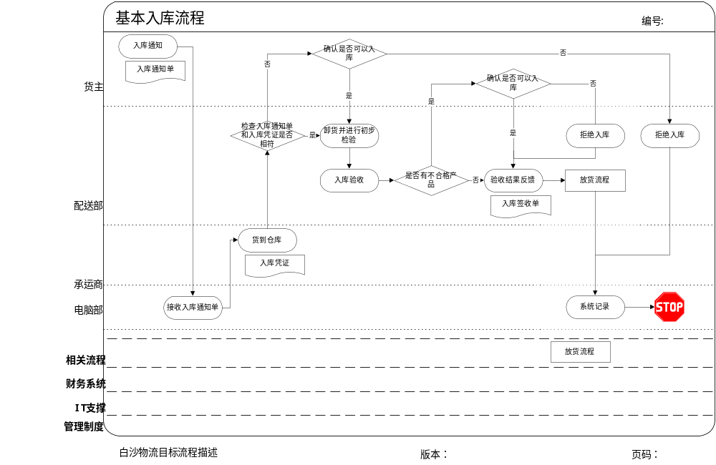

调拨入库流程
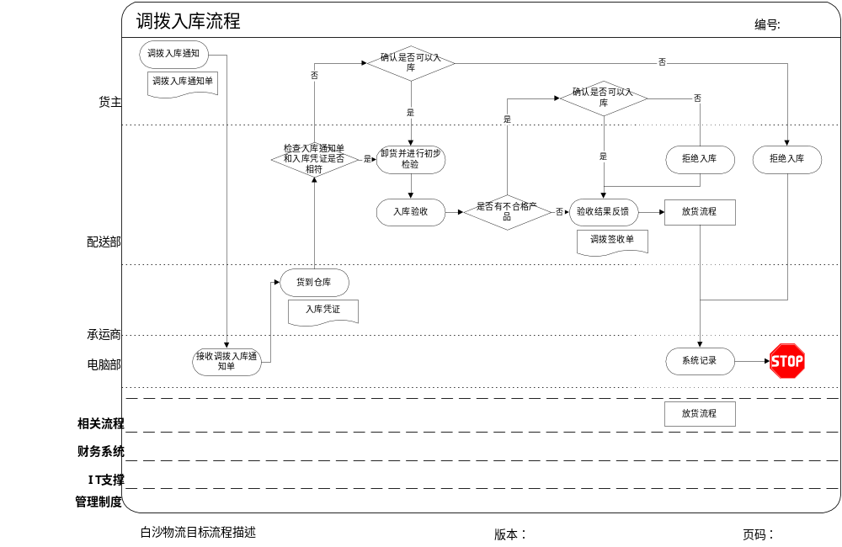

放货流程
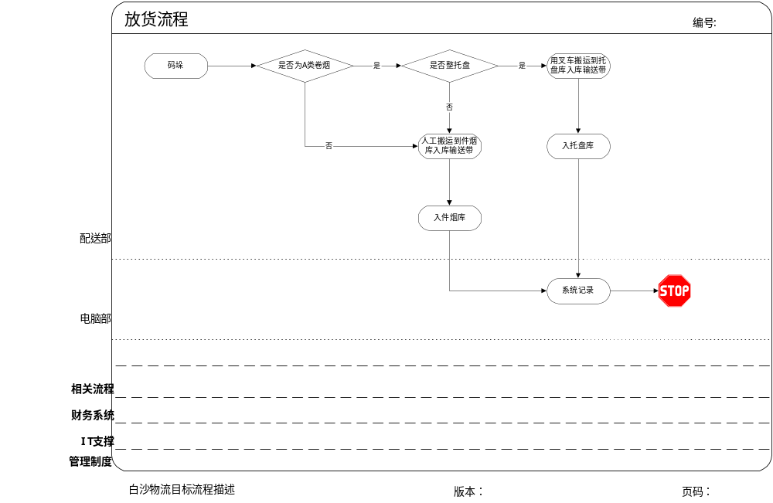

客户退货流程
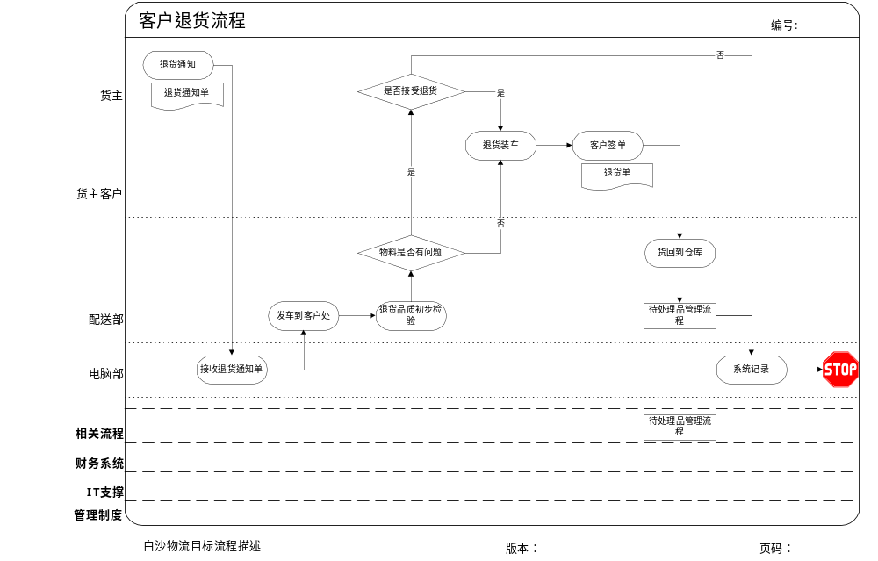

关键报表/表单说明
报表名称 | 功能说明
入库单别应入库汇总表报表 | 在某一期间内（日，周，月，期间）应入库的入库通知单汇总
入库单明细表 | 在某一期间内（日，周，月，期间）应入库的入库通知单明细
入库单入库汇总表 | 在某一期间内（日，周，月，期间）入库通知单入库情况汇总
入库单入库明细表 | 在某一期间内（日，周，月，期间）入库通知单入库情况明细
商品别应入库汇总表 | 在某一期间内（日，周，月，期间）应入库的商品汇总
商品别应入库明细表 | 在某一期间内（日，周，月，期间）应入库的商品明细
商品入库汇总表 | 在某一期间内（日，周，月，期间）商品入库情况汇总
商品入库明细表 | 在某一期间内（日，周，月，期间）商品入库情况明细
仓间进货统计表 | 在某一期间内（日，周，月，期间）仓间入库情况统计
详见仓储报表需求

接口需求描述
暂无

其它需求描述
暂无

出库

功能描述

维护出货通知单
- 功能描述
维护出货通知单。
- 主要内容
内容 | 说明
内部记录号（单头） | 系统对出货通知单的唯一编号，可以使用一定的编码方式（如以特定字母、数字开头）
出货通知单号（单头） | 货主对出货通知单的编号
订单号（单头） | 与出货通知单对应的订单号
货主（单头） | 出货通知单所属货主信息
物流中心（单头） | 出货通知单相关的物流中心信息
发货仓库（单头）
应送日期（单头）
实送日期（单头） | 完成出货作业后，系统记录
客户（单头） | 相关客户信息
送货地（单头） | 相关送货地信息（地址、联系人等）
待收款金额（单头）
零担/整车（单头）
是否紧急（单头）
备注（单头）
出货通知单状态（单头） | 系统根据通知单操作情况改变的通知单状态（未确认、已确认、已配货、拣货中、拣货完成、已出货、已结案等）
商品（明细） | 商品相关信息
计量单位（明细）
数量（明细）

- 子功能
有新增、修改、删除、模糊查询（根据内部记录号、出货通知单号、订单号、货主、物流中心、发货仓库、应送日期、实送日期、客户、送货地、是否有代收款、零担/整车、是否紧急等条件）、打印等功能。
- 处理逻辑
- 备注
出货通知单由货主（市公司）产生，其来源可以是访销订单、货主退厂通知单或调拨出货单，可以通过EDI方式获得或手工录入系统；
出货通知单有多种状态（未确认、已确认、已调度、已配货、分拣中、已拣货、已出货、已回单、已结案等），在出货通知单进行出库操作的同时，系统会改变其状态，以便于相关人员掌握出库操作的信息；对已经确认的出货通知单，不可进行修改、删除等操作

出货通知单状态查询
- 功能描述
根据用户输入的条件查询相关出货通知单状态和通知单明细信息。
- 主要内容
- 子功能
有查询通知单状态（根据内部记录号、出货通知单号、订单号、货主、物流中心、发货仓库、应送日期、实送日期、客户、送货地、是否有代收款、零担/整车、是否紧急等条件）、查看明细等功能。
- 处理逻辑
- 备注

出货通知单确认
- 功能描述
对出货通知单中需要出货作业的部分进行确认。
- 主要内容
- 子功能
有模糊查询（根据内部记录号、出货通知单号、订单号、货主、物流中心、发货仓库、应送日期、实送日期、客户、送货地、是否有代收款、零担/整车、是否紧急等条件）、确认、取消确认等功能。
- 处理逻辑
- 备注
确认过的出货通知单才能进行下一步操作（调度，订单处理等），一张出货通知单可以多次确认，确认过的通知单不能再修改或删除。

出货调度
- 功能描述
为出货任务安排车次和车辆，人力（执行出货作业的人员、组），物力（发货码头、设备），打印成单据后分别交给相关操作人员，据此进行发货作业。
- 主要内容
内容 | 说明
调度单号 | 系统对调度单的唯一编号，可以使用一定的编码方式（如以特定字母、数字开头）
调度时间
出货通知单相关信息 | 内部记录号、出货通知单号、订单号、货主、预计出货日期、备注、明细等
作业开始时间 | 预计的作业开始时间
车次
车号
司机
收款员
发货货码头 | 进行出货作业的地方
负责人 | 作业负责人
人员 | 为作业分配的人员（组）
设备 | 为作业分配的设备
- 子功能
有新增、修改、删除、模糊查询（根据调度单号、调度时间、内部记录号、出货通知单号、订单号、货主、物流中心、发货仓库、应送日期、实送日期、客户、送货地、是否有代收款、零担/整车、是否紧急等条件）、打印调度单等功能。
- 处理逻辑
- 备注

订单处理
- 功能描述
对需要进行拣货的出货任务，也就是通知单中确认过的部分进行配货、银行预扣、使用周转容器分配等处理。
- 主要内容
- 子功能
有模糊查询（根据内部记录号、出货通知单号、订单号、货主、物流中心、发货仓库、应送日期、实送日期、客户、送货地、是否有代收款、零担/整车、是否紧急等条件）、处理、取消处理等功能。
- 处理逻辑
汇总进行处理的出货单；与可用库存量进行比对，如无缺货则分配到各出货单，如缺货则根据配货逻辑（出货单优先级、客户优先级、送货地优先级、时间优先级、平均分配法等）分配到各出货单，把相关库存标记为已配货。
银行预扣款处理。
根据各出货单的商品、计量单位、数量为其分配所需的周转容器种类和数量。
- 备注
考虑在途库存

配货调整
- 功能描述
对系统完成的配货方案、银行预扣款方案、周转容器使用方案进行人工调整。
- 主要内容
- 子功能
有模糊查询（根据内部记录号、出货通知单号、订单号、货主、物流中心、发货仓库、应送日期、实送日期、客户、送货地、是否有代收款、零担/整车、是否紧急等条件）、新增、修改、删除、等功能。
- 处理逻辑
- 备注

配货确认
- 功能描述
对配货方案、预扣款方案、周转容器使用方案进行确认，并把相关信息发送到作业系统，作业系统据此进行分拣。
- 主要内容
- 子功能
有模糊查询、确认、取消确认、发送（自动或手动）等功能。
- 处理逻辑
- 备注
确认的配货任务不能进行调整

拣货作业
- 功能描述
拣货作业。拣货完成后作业系统把相关信息传送给业务系统，相关通知单自动置于拣货完成状态。
- 主要内容
- 子功能
- 处理逻辑
- 备注
作业系统完成。

打印拣货单
- 功能描述
打印拣货单。
- 主要内容
- 子功能
- 处理逻辑
- 备注
作业系统完成。

打印装箱单
- 功能描述
打印装箱单。
- 主要内容
- 子功能
- 处理逻辑
- 备注
作业系统完成。

出货确认
- 功能描述
货物出库后，系统对相关通知单进行出货确认，出库数量从实际库存中扣除，是一个出货任务的结束。
- 主要内容
主要包括内部记录号、出货单号、订单号、出货时间等。
- 子功能
有模糊查询（根据内部记录号、出货通知单号、订单号、货主、物流中心、发货仓库、应送日期、实送日期、客户、送货地、是否有代收款、零担/整车、是否紧急等条件）、确认等功能。
- 处理逻辑
- 备注
拣货完成后作业系统把相关信息传送给业务系统，相关通知单自动置于拣货完成状态。一般来说只能对拣货完成的出货通知单进行出货确认。

打印路单
- 功能描述
打印路单（出车任务单）。
- 主要内容
- 子功能
有新增、修改、删除、模糊查询（根据出货时间、车次、车号、通知单信息等条件）、打印等功能。
- 处理逻辑
- 备注

回单作业
- 功能描述
根据送货实际情况，进行回单登记确认操作。
- 主要内容
内容 | 说明
回单号（单头） | 系统对回单的唯一编号，可以使用一定的编码方式（如以特定字母、数字开头）
回单时间（单头）
相关出货通知单信息（单头） | 内部记录号、出货通知单号、订单号、货主、物流中心、发货仓库、应送日期、实送日期、客户、送货地、是否有代收款、零担/整车、是否紧急等
实际代收款金额
商品（明细） | 商品相关信息
计量单位（明细）
应送数量（明细）
实收数量（明细）
- 子功能
有新增、修改、删除、模糊查询（根据回单号、回单时间、内部记录号、出货通知单号、订单号、货主、物流中心、发货仓库、应送日期、实送日期、客户、送货地、是否有代收款、零担/整车、是否紧急等条件）、打印等功能。
- 处理逻辑
- 备注

出货通知单结案
- 功能描述
出货通知单结案，结案后的通知单的生命周期就此结束，不能再进行操作
- 主要内容
- 子功能
有新增、修改、删除、模糊查询（根据内部记录号、出货通知单号、订单号、货主、物流中心、发货仓库、应送日期、实送日期、客户、送货地、是否有代收款、零担/整车、是否紧急等条件）、打印等功能。
- 处理逻辑
- 备注
一张通知单可以多次出货，未结案的出货通知单可以再次进行出货作业，出货通知单取消也通过通知单结案的功能来实现，系统把它们看作是未经出货作业就结案的出货通知单。

关键业务流程
基本出库流程
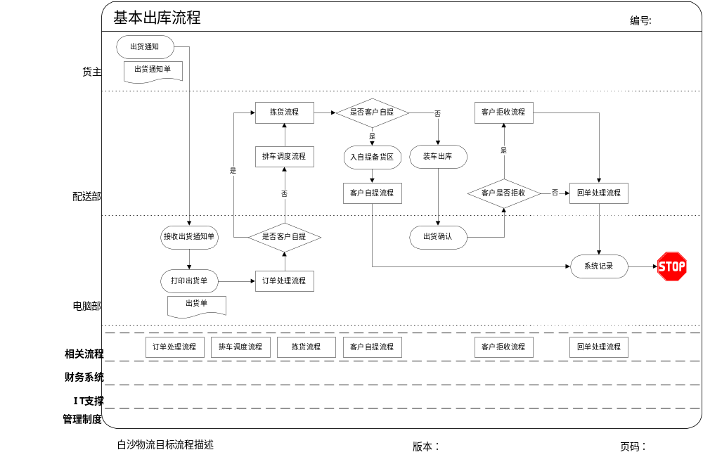

调拨出库流程
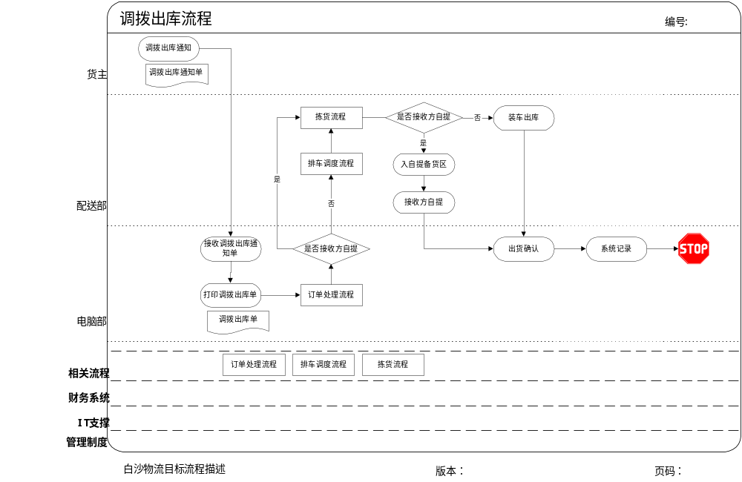

退厂流程
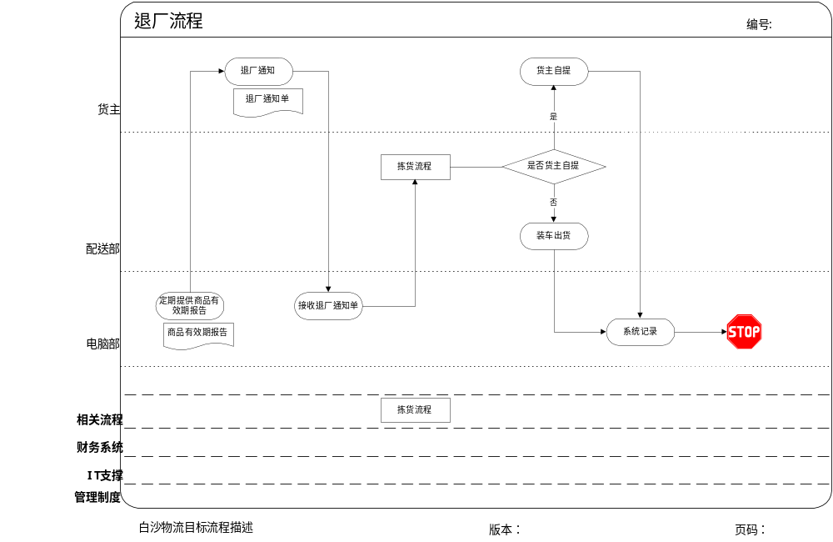

自提流程
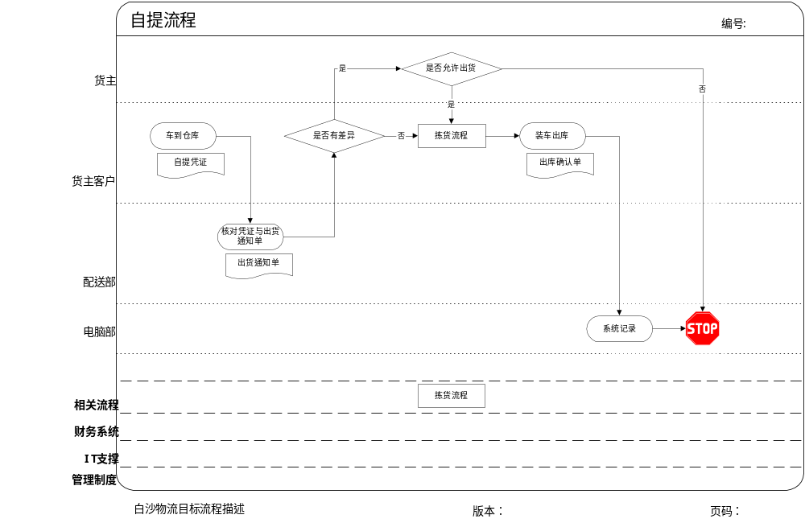

订单处理流程
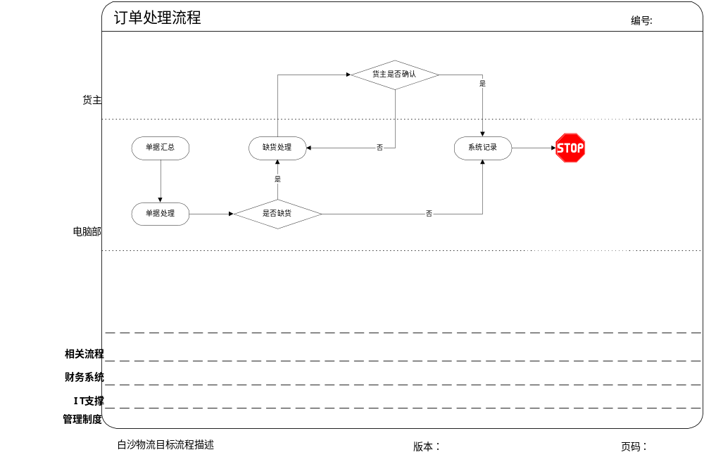
件库补货流程
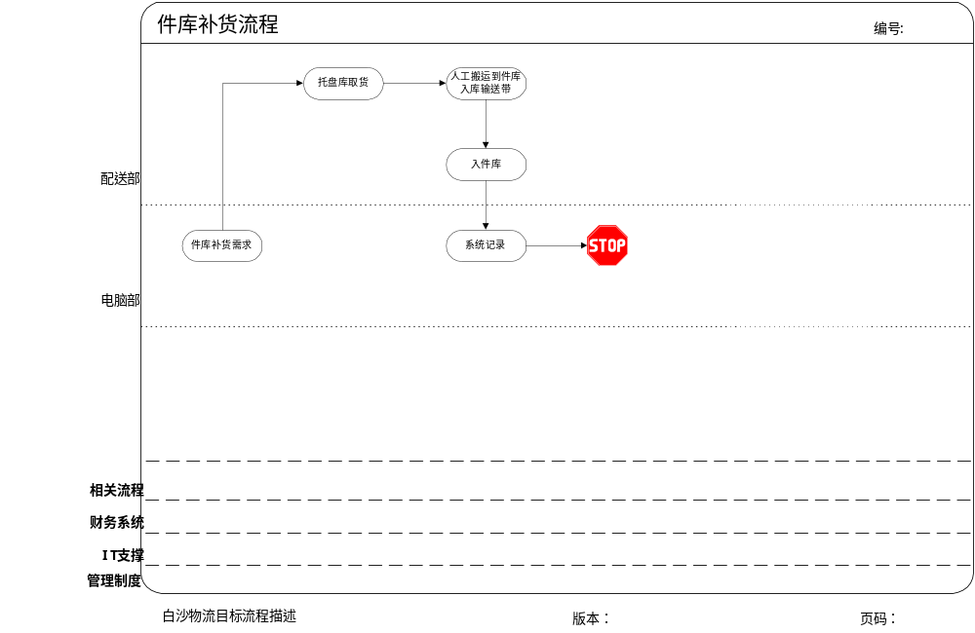

拣货流程
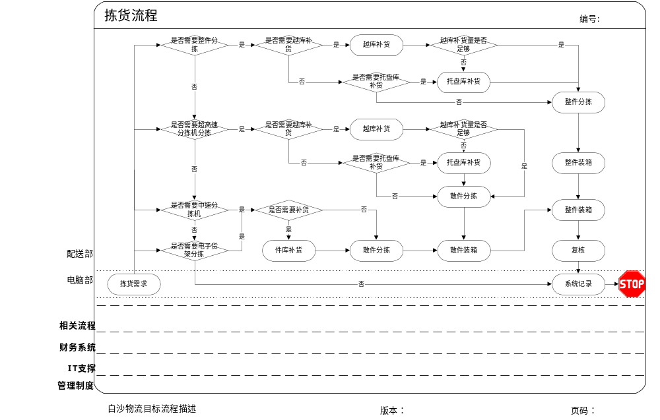
周转容器使用流程
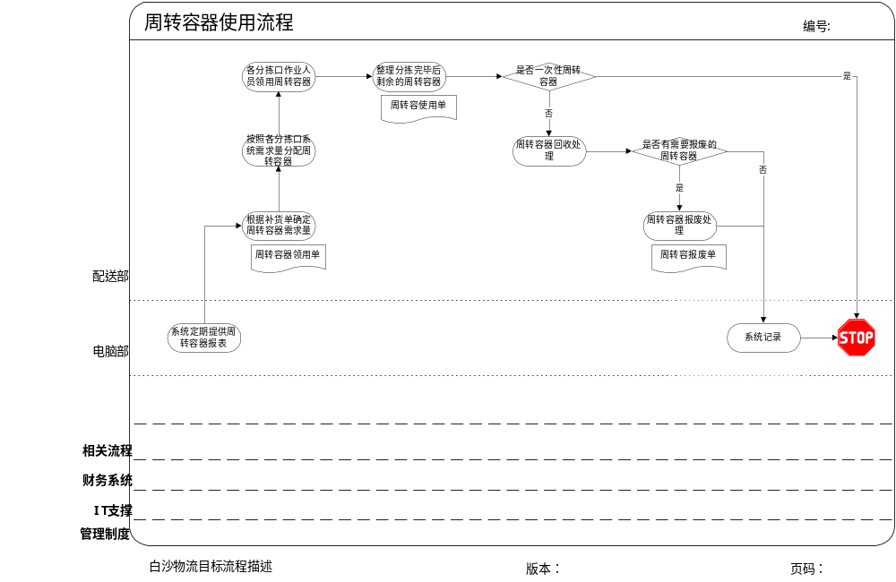

关键报表/表单说明
报表名称 | 功能说明
受订汇总表 | 在某一期间内（日，周，月，期间）出货单汇总
已取消订单表 | 在某一期间内（日，周，月，期间）已经取消的出货单汇总
商品别应出货汇总表 | 在某一期间内（日，周，月，期间）应出货商品汇总
商品别应出货查询表 | 在某一期间内（日，周，月，期间）应出货商品明细
配货商品汇总表 | 在某一期间内（日，周，月，期间）配货商品汇总
配货商品汇总表(只显示缺货) | 在某一期间内（日，周，月，期间）配货商品明细（缺货）
缺货商品订单表 | 在某一期间内（日，周，月，期间）缺货商品所属订单汇总
缺货订单明细表 | 在某一期间内（日，周，月，期间）缺货商品所属订单明细
商品缺货汇总表 | 在某一期间内（日，周，月，期间）缺货商品汇总
商品待出异常明细表 | 在某一期间内（日，周，月，期间）缺货商品明细
拣货缺货表(订单别) | 在某一期间内（日，周，月，期间）拣货时发现缺货的商品所属订单汇总
拣货缺货表(商品别) | 在某一期间内（日，周，月，期间）拣货时发现缺货的商品所属订单明细
客户签收回单登记表 | 在某一期间内（日，周，月，期间）回单登记汇总
货主出货汇总表 | 在某一期间内（日，周，月，期间）出货汇总
货主出货分析表 | 在某一期间内（日，周，月，期间）出货明细
商品出货汇总表 | 在某一期间内（日，周，月，期间）商品出货汇总
商品出货查询表 | 在某一期间内（日，周，月，期间）商品出货明细
商品出货分析表 | 在某一期间内（日，周，月，期间）商品出货分析
送货地出货汇总表 | 在某一期间内（日，周，月，期间）送货地出货汇总
送货地出货明细表 | 在某一期间内（日，周，月，期间）送货地出货明细
送货地出货查询表 | 在某一期间内（日，周，月，期间）送货地出货查询
送货地商品出货汇总表 | 在某一期间内（日，周，月，期间）缺货商品所属订单明细
仓间出货统计表 | 在某一期间内（日，周，月，期间）仓间出货统计
详见仓储报表需求

接口需求描述
暂无

其它需求描述
暂无

库存管理

功能描述

库存调整
- 功能描述
库存调整作业；对作业系统完成的库存调整作业进行查询。
- 主要内容
内容 | 说明
库存调整号（单头） | 系统对库存调整单的唯一编号，可以使用一定的编码方式（如以特定字母、数字开头）
调整时间（单头）
货主（单头） | 相关货主
仓库（单头） | 相关仓库
调整原因（单头）
备注（单头） | 相关客户信息
商品（明细）
计量单位（明细）
数量（明细）
商品状态（明细）
仓储位（明细） | 相关仓储位
- 子功能
有模糊查询（根据调整单号、调整日期、货主、仓库、调整原因、商品等条件）、打印等功能。
- 处理逻辑
- 备注
作业系统完成操作后把相关信息传送给业务系统，业务系统记录备查。

移库
- 功能描述
移库作业；对作业系统完成的移库作业进行查询。
- 主要内容
内容 | 说明
移库单号（单头） | 系统对移库单的唯一编号，可以使用一定的编码方式（如以特定字母、数字开头）
移库时间（单头）
货主（单头） | 相关货主
仓库（单头） | 相关仓库
移库原因（单头）
备注（单头） | 相关客户信息
商品（明细）
计量单位（明细）
数量（明细）
源仓储位（明细）
目标仓储位（明细）
源状态（明细）
目标状态（明细）
- 子功能
有模糊查询（根据移库单号、移库时间、货主、仓库、移库原因、商品等条件）、打印等功能。
- 处理逻辑
- 备注
作业系统完成操作后把相关信息传送给业务系统，业务系统记录备查。

日结作业
- 功能描述
把每天所有作业进行归档处理，给统计报表和其他相关系统使用
- 主要内容
- 子功能
有模糊查询功能（日期）、日结（自动或手动）等功能。
- 处理逻辑
统计前一天的期末数量，作为当日的期初数量；汇总当日作业量；进行计算，生成当日期末数量；记录到日结表中。
- 备注
日结作业可以取消，进行重新计算；日结是一个累计计算的过程，不能跨日期，如要对2003-4-1进行重新日结，那2003-4-1都必须重新计算。

维护盘点计划
- 功能描述
维护盘点计划，发送给作业系统，作业系统据此进行盘点作业
- 主要内容
内容 | 说明
盘点单号（单头） | 系统对盘点单的唯一编号，可以使用一定的编码方式（如以特定字母、数字开头）
预计盘点时间（单头）
实际盘点时间（单头） | 作业系统完成后回传
货主（单头） | 相关货主
仓库（单头） | 要进行盘点的仓库
相关仓储位 | 要进行盘点的仓储位信息
备注（单头） | 相关客户信息
商品（明细）
计量单位（明细）
系统数量（明细） | 系统当前记录数量
实际数量（明细） | 作业系统完成后回传
差异数量（明细） | 作业系统完成后回传
- 子功能
有新增、修改、删除、模糊查询（根据盘点单号、预计盘点时间、实际盘点时间、货主、仓库、仓储位等条件）、打印、发送等功能。
- 处理逻辑
- 备注

打印盘点单
- 功能描述
打印盘点单
- 主要内容
- 子功能
- 处理逻辑
- 备注
作业系统完成

盘点调整
- 功能描述
盘点调整作业；对作业系统传回的盘点数据进行调整、确认
- 主要内容
- 子功能
有模糊查询（根据盘点单号、预计盘点时间、实际盘点时间、货主、仓库、仓储位等条件）、确认（手动或自动）、取消确认、打印等功能。
- 处理逻辑
- 备注

记录盘点差异
- 功能描述
对作业系统传回的盘点有差异的数据进行查询
- 主要内容
- 子功能
有模糊查询（根据盘点单号、预计盘点时间、实际盘点时间、货主、仓库、仓储位等条件）、打印等功能。
- 处理逻辑
- 备注

查询托盘使用记录
- 功能描述
对作业系统传回的托盘使用数据进行查询
- 主要内容
- 子功能
有模糊查询（根据日期、物流中心、仓库、货主、相关通知单信息等条件）、打印等功能。
- 处理逻辑
- 备注

查询周转容器使用记录
- 功能描述
对作业系统传回的周转容器使用数据进行记录
- 主要内容
- 子功能
有模糊查询（根据日期、物流中心、仓库、货主、相关通知单信息等条件）、打印等功能。
- 处理逻辑
- 备注

关键业务流程
库移流程
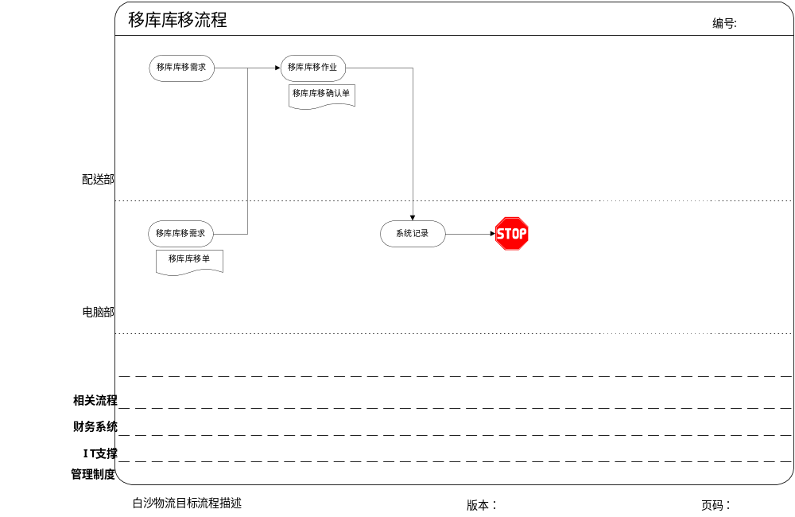

库存调整流程
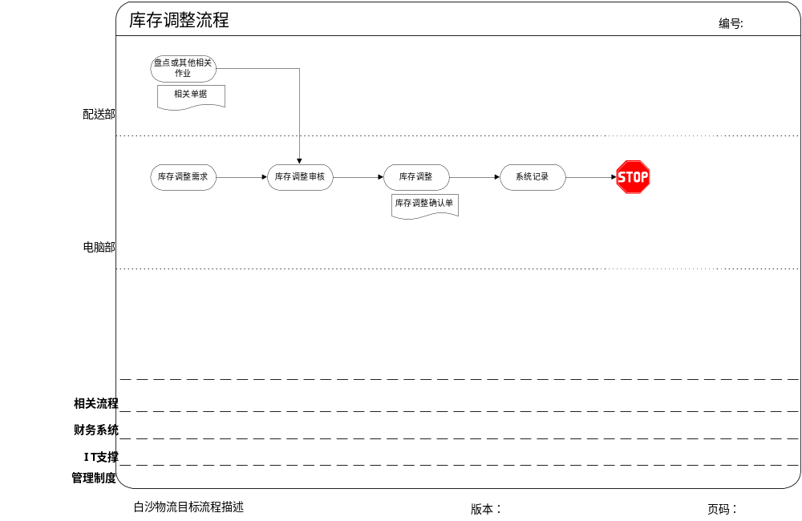

盘点流程
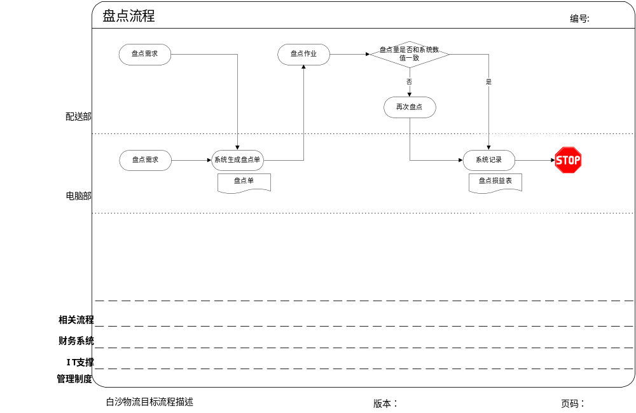

待处理品管理流程
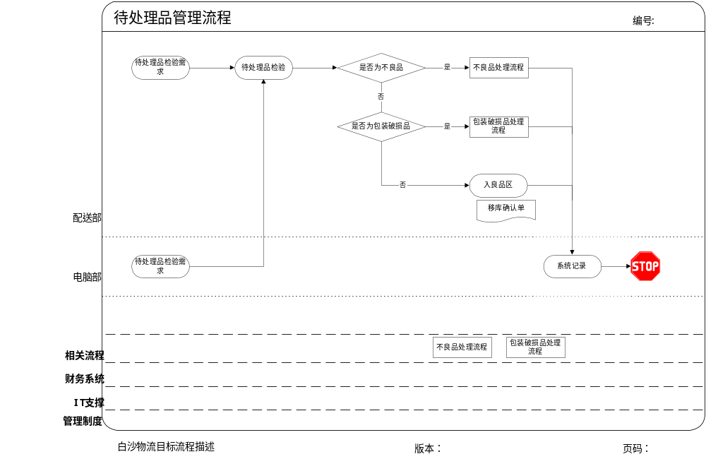
不良品管理流程
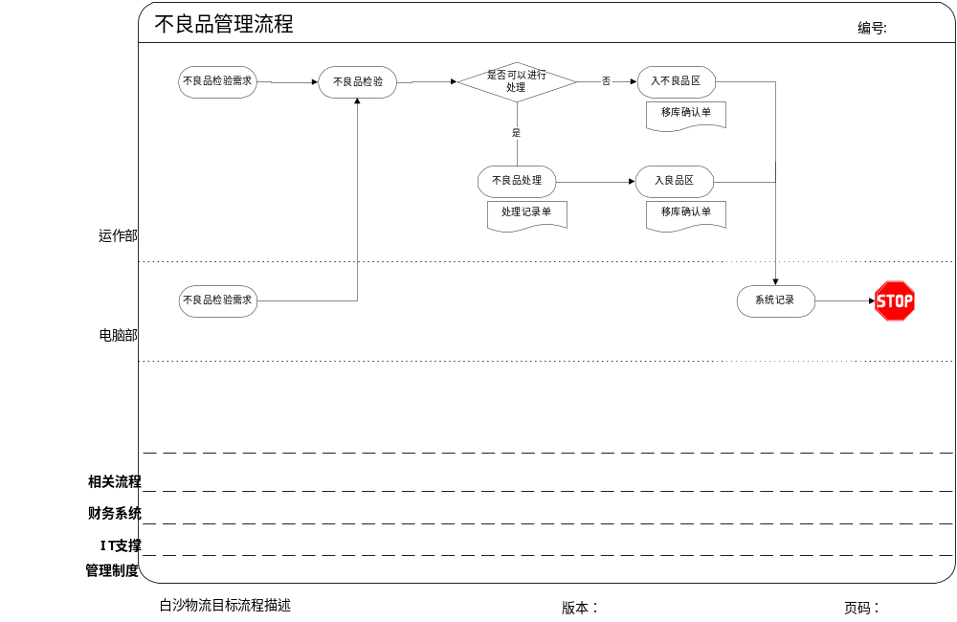

包装破损品管理流程
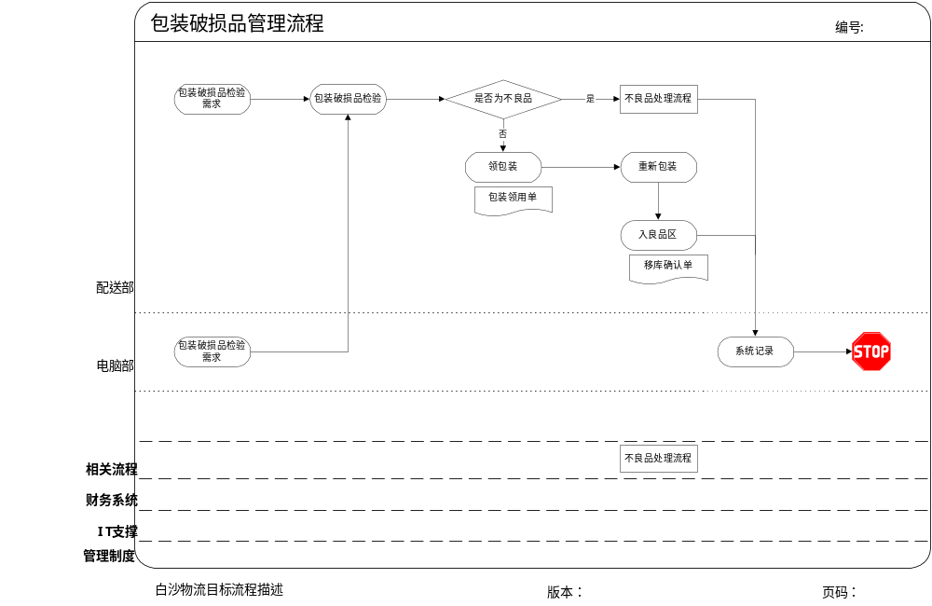
托盘领用流程
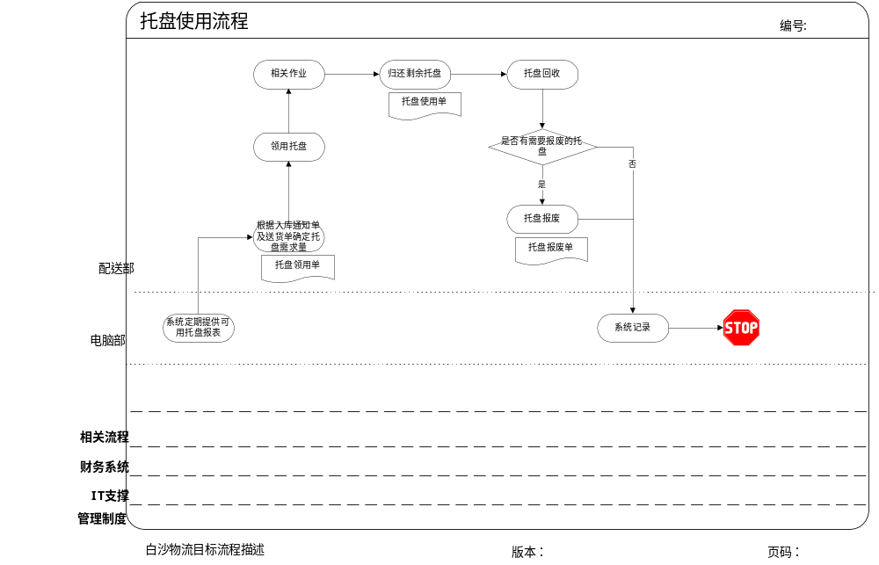

关键报表/表单说明
报表名称 | 功能说明
仓间收发存报表 | 在某一期间内（日，周，月，期间）仓间收发存汇总
近效期商品明细表 | 近效期商品明细
库存调整汇总表 | 在某一期间内（日，周，月，期间）库存调整汇总
库存调整明细表 | 在某一期间内（日，周，月，期间）库存调整明细
商品库存汇总表 | 商品库存汇总
商品库存明细表 | 商品库存明细表
托盘使用情况汇总表 | 在某一期间内（日，周，月，期间）托盘使用情况汇总
周转容器使用情况汇总表 | 在某一期间内（日，周，月，期间）周转容器使用情况汇总
详见仓储报表需求

接口需求描述
暂无

其它需求描述
暂无

流通加工

功能描述

维护加工通知单
- 功能描述
维护加工通知单。
- 主要内容
内容 | 说明
内部记录号（单头） | 系统对加工通知单的唯一编号，可以使用一定的编码方式（如以特定字母、数字开头）
加工通知单号（单头） | 货主对加工通知单的编号
货主（单头） | 加工通知单所属货主信息
物流中心（单头） | 加工通知单相关的物流中心信息
预计加工日期（单头）
实际加工日期（单头） | 完成作业后，系统记录
备注（单头）
加工通知单状态（单头） | 系统根据通知单操作情况改变的通知单状态（未确认、已确认、已领料、加工完成、已入库、已结案等）
源商品（明细）
源商品计量单位（明细）
源商品数量（明细）
目标商品（明细）
目标商品计量单位（明细）
目标商品数量（明细）
- 子功能
有新增、修改、删除、模糊查询（根据内部记录号、加工通知单号、货主、物流中心、预计加工日期、实际加工日期、加工通知单状态等条件）、打印等功能。
- 处理逻辑
- 备注
加工通知单由货主（市公司）产生，可以通过edi方式获得或手工录入系统
加工通知单有多种状态（未确认、已确认、已领料、加工完成、已入库、已结案等），在加工通知单进行加工操作的同时，系统会改变其状态，以便于相关人员掌握加工操作的信息

加工通知单状态查询
- 功能描述
根据用户输入的条件查询相关加工通知单状态和通知单明细信息
- 主要内容
- 子功能
有查询通知单状态（根据内部记录号、加工通知单号、货主、物流中心、预计加工日期、实际加工日期、加工通知单状态等条件）、明细等功能。
- 处理逻辑
- 备注

加工通知单确认
- 功能描述
对加工通知单中需要进行加工的部分进行确认。
- 主要内容
主要包括所属物流中心、货主、加工单号、加工日期、商品、计量单位、确认数量等。
- 子功能
有模糊查询（根据内部记录号、加工通知单号、货主、物流中心、预计加工日期、实际加工日期、加工通知单状态等条件）、确认等功能。
- 处理逻辑
- 备注
确认过的出货通知单才能进行下一步操作（领料、加工等），一张加工通知单可以多次确认，确认过的通知单不能再修改或删除

打印领料单
- 功能描述
打印领料单（加工通知单中确认的部分）。
- 主要内容
- 子功能
有模糊查询（根据内部记录号、加工通知单号、货主、物流中心、预计加工日期、实际加工日期、加工通知单状态等条件）、打印等功能。
- 处理逻辑
- 备注

领料作业
- 功能描述
根据领料的实际情况，在系统中做记录。
- 主要内容
内容 | 说明
内部记录号（单头） | 系统对加工通知单的唯一编号，可以使用一定的编码方式（如以特定字母、数字开头）
加工通知单号（单头） | 货主对加工通知单的编号
货主（单头） | 加工通知单所属货主信息
物流中心（单头） | 加工通知单相关的物流中心信息
预计加工日期（单头）
实际加工日期（单头） | 完成作业后，系统记录
备注（单头）
加工通知单状态（单头） | 系统根据通知单操作情况改变的通知单状态（未确认、已确认、已领料、加工完成、已入库、已结案等）
商品（明细）
计量单位（明细）
应领取数量（明细）
实领取数量（明细）
源仓储位（明细）
目标仓储位（明细） | 一般为加工区
- 子功能
有新增、修改、删除、模糊查询（根据内部记录号、加工通知单号、货主、物流中心、预计加工日期、实际加工日期、加工通知单状态等条件）、打印等功能。
- 处理逻辑
- 备注
相当于移库操作

流通加工作业
- 功能描述
对流通加工作业，加工完成品品质检测情况的记录。
- 主要内容
内容 | 说明
内部记录号（单头） | 系统对加工通知单的唯一编号，可以使用一定的编码方式（如以特定字母、数字开头）
加工通知单号（单头） | 货主对加工通知单的编号
货主（单头） | 加工通知单所属货主信息
物流中心（单头） | 加工通知单相关的物流中心信息
预计加工日期（单头）
实际加工日期（单头） | 完成作业后，系统记录
备注（单头）
加工通知单状态（单头） | 系统根据通知单操作情况改变的通知单状态（未确认、已确认、已领料、加工完成、已入库、已结案等）
源商品（明细）
源商品计量单位（明细）
源商品数量（明细）
目标商品（明细）
目标商品计量单位（明细）
目标商品数量（明细）
目标商品状态
- 子功能
有新增、修改、删除、模糊查询（根据内部记录号、加工通知单号、货主、物流中心、预计加工日期、实际加工日期、加工通知单状态等条件）、打印等功能。
- 处理逻辑
- 备注
相当于库存调整作业（从库存数量中扣去源商品，增加目标商品）

完工入库
- 功能描述
加工品完工入库。
- 主要内容
内容 | 说明
内部记录号（单头） | 系统对加工通知单的唯一编号，可以使用一定的编码方式（如以特定字母、数字开头）
加工通知单号（单头） | 货主对加工通知单的编号
货主（单头） | 加工通知单所属货主信息
物流中心（单头） | 加工通知单相关的物流中心信息
预计加工日期（单头）
实际加工日期（单头） | 完成作业后，系统记录
备注（单头）
加工通知单状态（单头） | 系统根据通知单操作情况改变的通知单状态（未确认、已确认、已领料、加工完成、已入库、已结案等）
商品（明细）
计量单位（明细）
数量（明细）
源仓储位（明细） | 一般为加工区
目标仓储位（明细）
- 子功能
有新增、修改、删除、模糊查询（根据内部记录号、加工通知单号、货主、物流中心、预计加工日期、实际加工日期、加工通知单状态等条件）、打印等功能。
- 处理逻辑
- 备注
相当于移库作业

加工通知单结案
- 功能描述
加工通知单结案，结案后的通知单的生命周期就此结束，不能再进行操作
- 主要内容
- 子功能
有模糊查询（根据内部记录号、加工通知单号、货主、物流中心、预计加工日期、实际加工日期、加工通知单状态等条件）、结案等功能。
- 处理逻辑
- 备注
一张通知单可以多次加工，未结案的加工通知单可以再次进行加工作业，通知单取消也通过通知单结案的功能来实现，系统把它们看作是未经加工作业就结案的加工通知单。

关键业务流程
流通加工流程
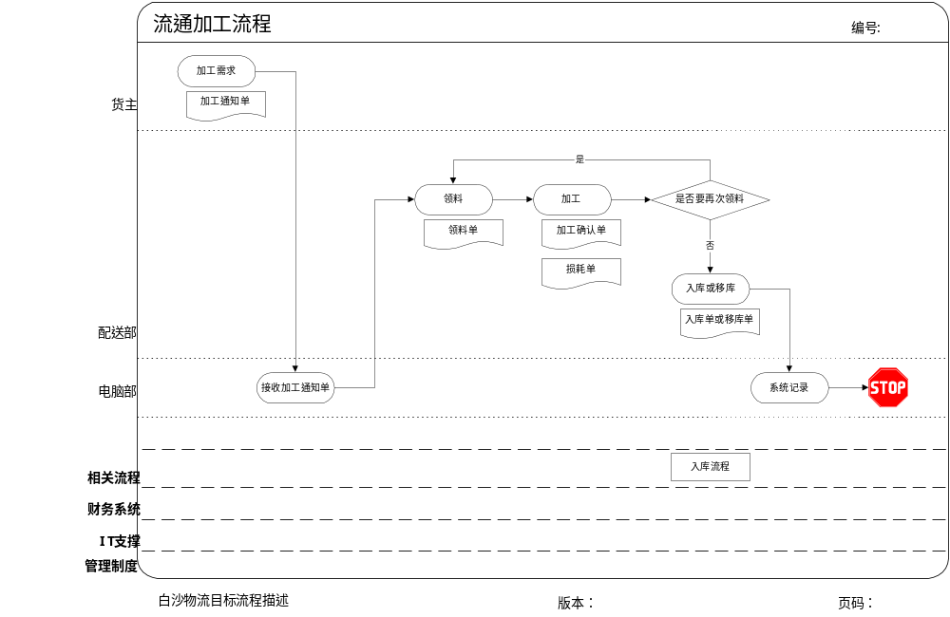

关键报表/表单说明
报表名称 | 功能说明
加工通知单汇总表 | 在某一期间内（日，周，月，期间）加工通知单汇总
加工通知单明细表 | 在某一期间内（日，周，月，期间）加工通知单明细
加工领料汇总 | 在某一期间内（日，周，月，期间）加工领料汇总
加工领料明细 | 在某一期间内（日，周，月，期间）加工领料明细
加工完成情况汇总表 | 在某一期间内（日，周，月，期间）加工完成情况汇总
加工完成情况明细表 | 在某一期间内（日，周，月，期间）加工完成情况明细
加工完成品入库汇总 | 在某一期间内（日，周，月，期间）加工完成品入库汇总
加工完成品入库明细 | 在某一期间内（日，周，月，期间）加工完成品入库明细
详见仓储报表需求

接口需求描述
暂无

其它需求描述
暂无

系统接口需求描述

与货主系统（访销系统）接口

需求描述
用于从货主系统获取WMS需要的信息（货主商品资料，出入库通知单等），并提供向货主系统反馈的信息（回单等）

实现方式描述
货主的系统情况比较复杂，可能是ERP，进销存系统甚至桌面数据系统，所能提供给物流系统的信息格式也不尽相同，因此物流系统与货主系统的接口存在多样性。如果以货主系统为主开发接口（一个货主一套接口），随着物流公司业务的拓展开发工作量和系统维护量也会大幅度上升，所以我们考虑用一种标准接口的方式，就是把物流公司相关所有接口文件格式标准化，把标准接口文件接入数据库的业务逻辑标准化，这样在开发新的货主接口时我们要做的只是把客户的信息转换成标准数据格式，而不需要重新定义业务逻辑，工作量会减少很多，日后维护也较为方便。
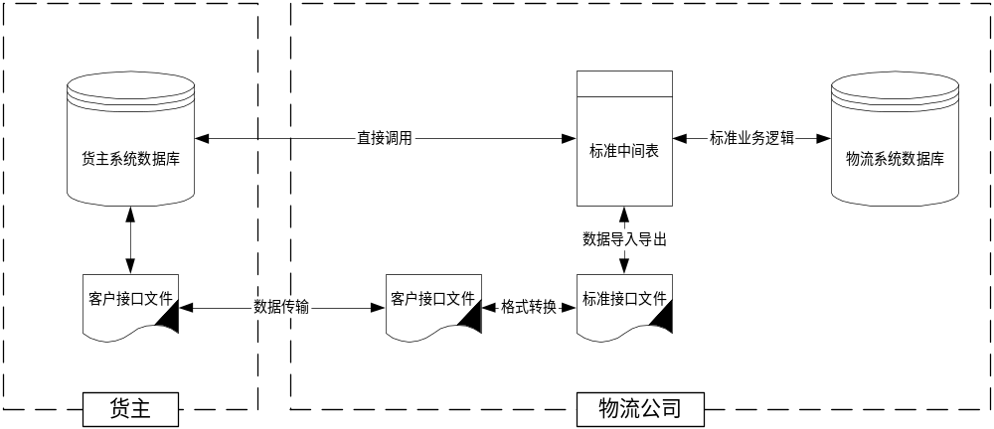
访销系统接口属于货主系统接口的一个特例，其架构符合标准接口规范。其主要特点是不生成文件，采用数据库调用的方式从访销系统获取数据（主要是访销订单），插入中间表，再生成相应的出货单。可以采用定时扫描或触发的方式，数据及时性会更强，也更安全。

与计费系统接口

需求描述
计费系统从业务系统获取日常作业相关信息，据此进行计费计算

实现方式描述
业务系统所有作业的信息在做日结的时候会记录在一个中间表中，计费系统在进行计算时从这个表里取数据，但因为日结作业有时候会进行改动，从而影响计费作业的准确性，所以提供了一种手动取数据的方式，也就是业务系统根据计费系统的操作指令，把相关业务数据存入另一张中间表，计费系统据此计算
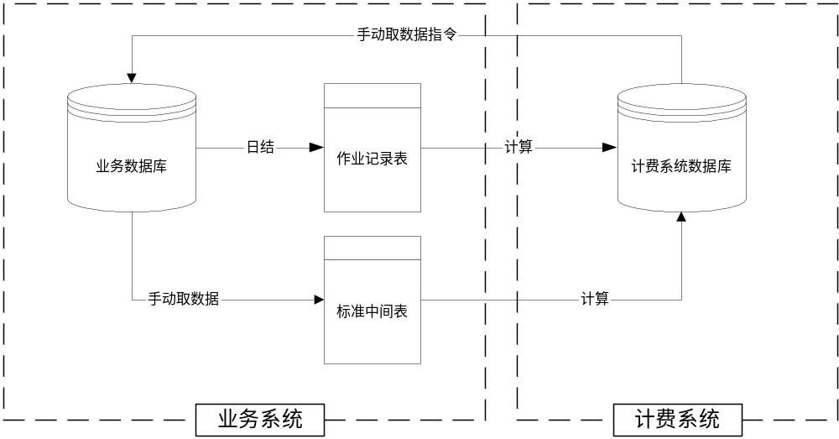

与作业系统接口

需求描述
业务系统把需要进行作业的数据（经过确认的入库通知单，经过确认和配货的出货通知单等）发送给作业，作业系统据此进行操作，操作完成后反馈结果信息（实际入库信息，实际拣货信息）给业务系统。另为作业系统需定期或根据业务系统要求反馈一些日常操作信息给业务系统（实际库存状况，移库信息，托盘使用情况，周转容器使用情况等）

实现方式描述
需要讨论后再定

系统界面风格
框架窗体界面
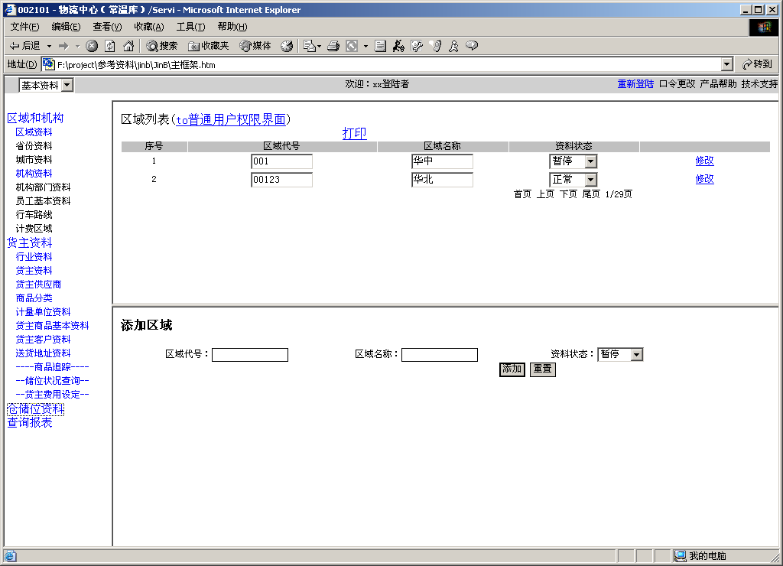
主窗口左面是功能模块选择菜单，右上方是查询界面，右下方是操作界面

作业窗体界面
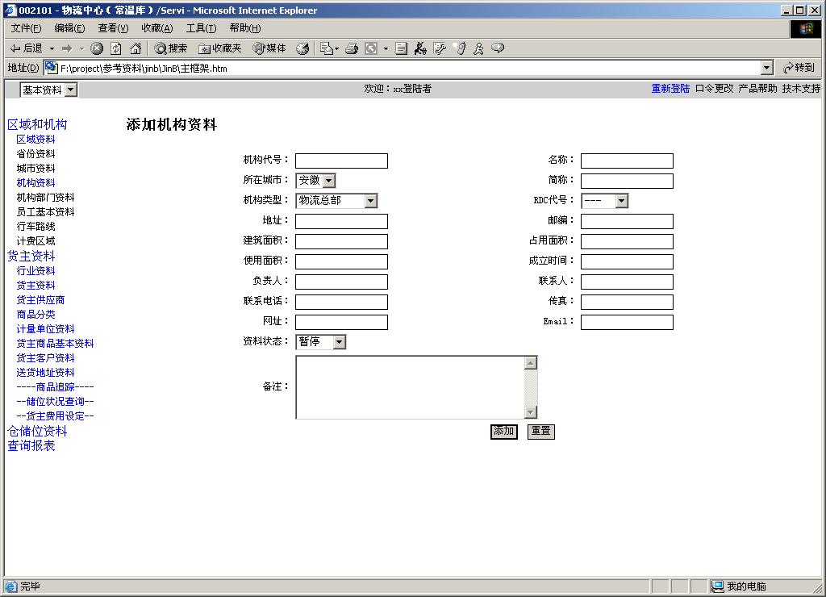

响应窗体界面
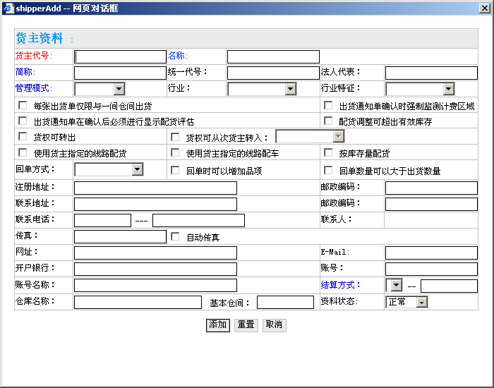

弹出窗体界面
